Dzień dobry!
Środa, 29.04.2020r.

Temat dnia: Kraków. Tropiciele. Sześciolatek.

Zestaw ćwiczeń porannych (powtórzenie):
,,Segregacja śmieci"
Rodzic rozkłada na podłodze woreczki, do których są przyczepione karteczki z nazwami różnego rodzaju śmieci (np. szklana butelka, gazeta, puszka). W różnych miejscach pokoju rozstawia 4 kubełki. Każdy kubełek jest odpowiednio podpisany: makulatura, metal, plastik, szkło. Zadaniem dziecka jest posegregowanie woreczków do odpowiednich kubełków.

,,Orły"
Dziecko biega po pokoju z rozłożonymi ramionami, udając orła. Na sygnał gwizdka musi stanąć w rozkroku z ramionami rozłożonymi na boki, przyjmując w ten sposób pozycję orła z polskiego godła. Na drugi sygnał gwizdka ponownie zaczyna biegać po pokoju.

„Zabawy z mapą Polski” – zabawa dydaktyczna.
Prezentacja mapy konturowej Polski przez rodzica.
-Rodzic przedstawia regiony Polski z uwzględnieniem gór, morza, Śląska, nizin i ich umiejscowienia na mapie.
-Rodzic omawia symbolikę mapy: sposoby zaznaczania wód (kolor niebieski) dróg (kolor czarny), miast (kropki), niziny (kolor zielony), góry (zółto-brązowy) itp.

-Dziecko przy pomocy rodzica wyszukuje dwie główne rzeki Polski – Wisłę i Odrę.

-Dziecko przy pomocy rodzica szuka źródła Wisły.
- Dziecko wodzi palcem po mapie i wskazuje pierwsze duże miasto – Kraków.
Następnie wodzi palcem od źródeł Wisły do jej ujścia w Gdańsku gdzie wpada do Morza Bałtyckiego.

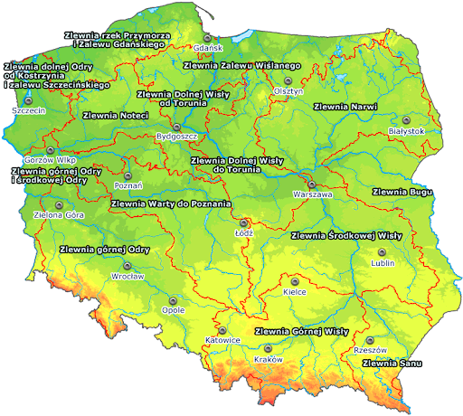

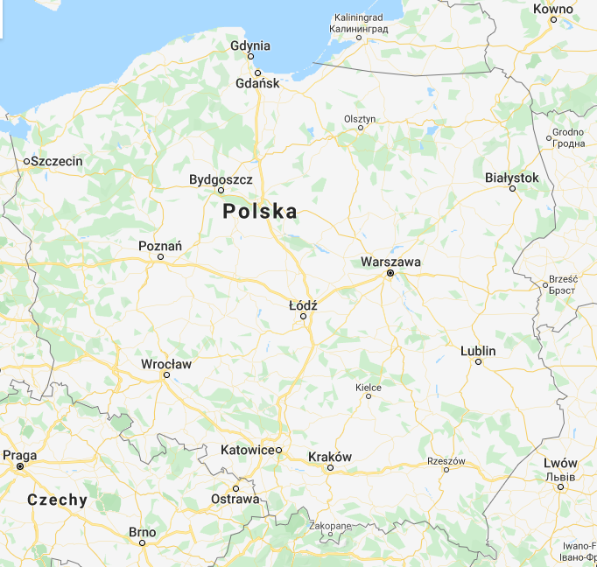

,,Płynie Wisła, płynie" – osłuchanie z fragmentem piosenki.
Płynie Wisła, płynie (fragment)
sł. Edmund Wasilewski, Kazimierz Hoffman, muz. Kazimierz Hoffman
Płynie Wisła, płynie
Po polskiej krainie, (bis)
A dopóki płynie, Polska nie zaginie. (bis)
Zobaczyła Kraków,
Wnet go pokochała, (bis)
A w dowód miłości wstęgą opasała. (bis)

https://www.youtube.com/watch?v=0oPokemvQ90
Rodzic zadaje dziecku pytania dotyczące treści piosenki:
-Co Wisła zobaczyła na swojej drodze?
- Dlaczego pokochała Kraków?

„Kraków na obrazkach” – zabawa dydaktyczna.
Rodzic prezentuje dziecku najbardziej charakterystyczne miejsca i symbole Krakowa.

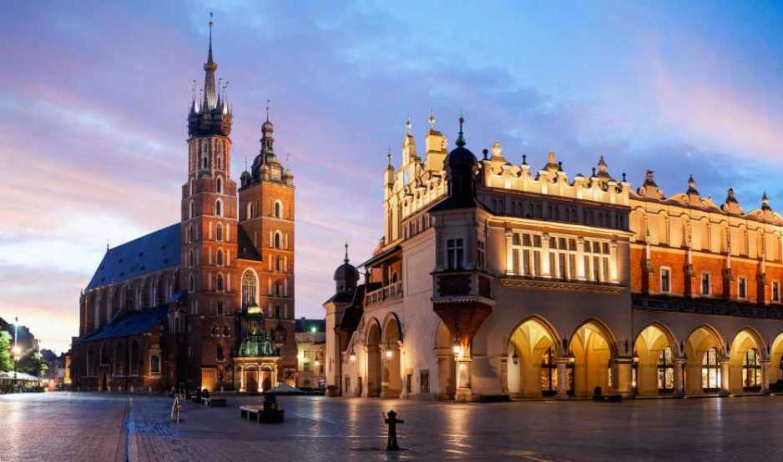

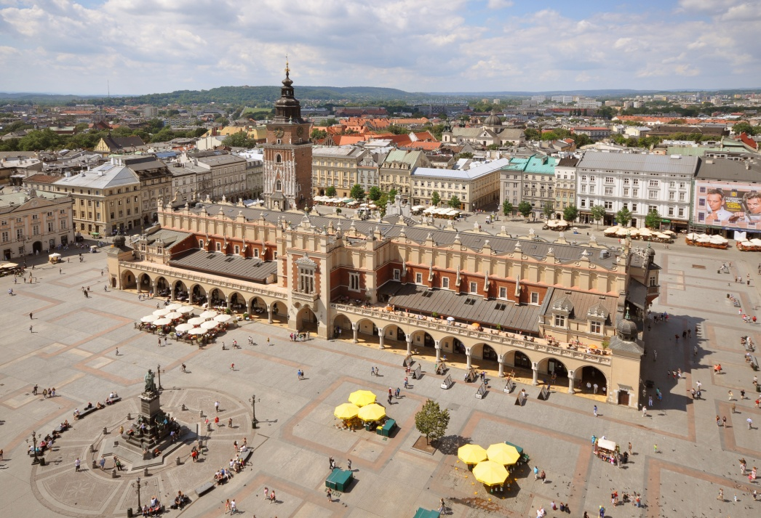
Rynek w Krakowie z sukiennicami.
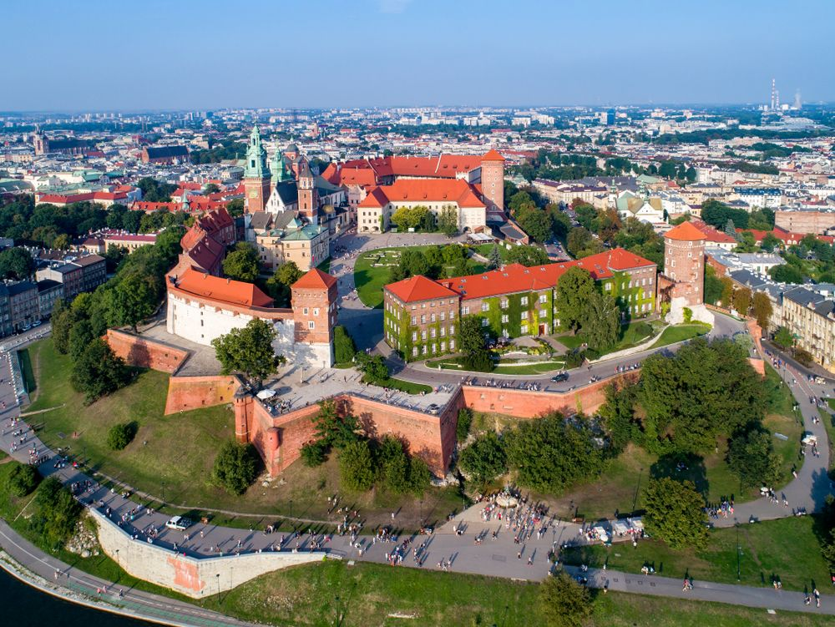
Zamek królewski na Wawelu.

Wawel – słuchanie wiersza Czesława Janczarskiego.
Wawel
Czesław Janczarski

Należy kochać
stare kamienie,
bo jest w nich
dawnych czasów wspomnienie –
szlachetnych czynów,
męstwa i sławy.
Dlatego kocham kamienny Wawel.
Tu przed wiekami
smok żył potężny.
Zuch szewczyk Skuba
smoka zwyciężył.
Tu przed Tatarem
bronił się Kraków.
Stąd szedł Jagiełło
gromić Krzyżaków.
Tu bije dzwonu
spiżowe serce.
Tu są pamiątki
nasze najszczersze.
Gdy wiatr rozwieje
mgły ponad Wisłą,
wawelskie wieże
w słońcu rozbłyszczą,
kamienne mury –
czerwone,
szare
jak Polska trwałe,
jak Polska stare.

Rozmowa z dzieckiem dotycząca treści wiersza:
-Jak się nazywa najsłynniejsze miejsce w Krakowie?
- Z czego słynie Kraków?

„Raz dwa, trzy smok patrzy” – zabawa ruchowa.
Rodzic jest smokiem. Dziecko jest ustawione na linii startu. Zadaniem dziecka jest dobiec do linii mety, ale może biec tylko wtedy, gdy smok stoi tyłem. Gdy smok stoi przodem, dziecko musi stać w bezruchu.

„Smok wawelski” – praca plastyczno-techniczna.
Rodzic gromadzi pudełka, srebrny i złoty papier, wytłoczki po jajkach, sznurki, druciki itp. Dziecko z pomocą rodzica wykonuje smoka.
Czekamy na zdjęcia :)

„Litera f” – zabawy usprawniające koordynację słuchowo-wzrokowo-ruchową:
Dziecko kreśli w powietrzu wzór litery ,,f" pisanej przy piosence Płynie Wisła, płynie.

Praca z Piszę i Liczę strona 62 – ćwiczenia w pisaniu litery ,,f" po śladzie.

Powodzenia!
Joanna Saramak

